西南大学附属中学校高2021级第六次月考
生物试题
一、选择题（本题共20小题，每小题给出的四个选项中，只有一个选项是符合题目要求的。）
1．下列有关氨基酸的叙述，正确的是
A．小肠上皮细胞通过胞吞的方式从肠道中吸收氨基酸
B．高温、强酸和强碱都能破坏氨基酸的结构从而使蛋白质变性
C．有些氨基酸可作为神经递质参与神经元之间的信息传递
D．可用³⁵S标记任一种氨基酸来追踪某种分泌蛋白的合成及分泌过程
2．人体红细胞含有大量的蛋白质。下列相关叙述错误的是
A．构成成熟红细胞膜的基本支架是磷脂双分子层，而非蛋白质
B．细胞膜外侧的蛋白质与多糖结合，可参与细胞间的信息交流
C．细胞骨架是由蛋白质纤维构成的，能够维持细胞的结构稳定
D．成熟红细胞的附着型核糖体合成载体蛋白及某些分泌蛋白
3．下列关于细胞器结构与功能的叙述，正确的是
A．紫色洋葱鳞片叶外表皮细胞中的色素主要分布在叶绿体
B．线粒体内膜向内折叠形成嵴可增加分解葡萄糖的酶的数量
C．吞噬细胞中的溶酶体能合成和储存大量的水解酶，可以水解衰老的细胞器和病原体
D．浆细胞中含有大量的高尔基体有利于抗体的分泌
4．下列有关ATP的叙述，正确的是
①人剧烈运动时，骨骼肌细胞中每摩尔葡萄糖生成ATP的量与安静时相等
②若细胞内Na＋浓度偏高，为维持Na＋浓度的稳定，细胞消耗ATP的量增加
③人在寒冷时，肾上腺素和甲状腺激素分泌增多，细胞产生ATP的量增加
④代谢旺盛的细胞中，ATP含量比ADP含量高
A．①② B．②③ C．③④ D．①④
5．用相同的培养液培养水稻和番茄幼苗，一段时间后，测定培养液中各种离子的浓度，结果如图所示。根据结果不能推断
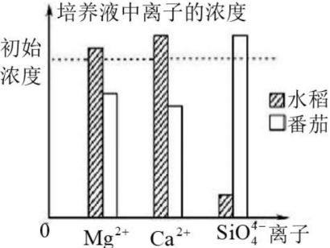
A．番茄对SiO₄⁴⁻需求量较小 B．水稻SiO₄⁴⁻的载体少于Mg²⁺载体
C．培养液的溶氧量会影响矿质离子的吸收 D．两种植物对离子的吸收都表现选择性
6．人体骨髓中存在少量的间充质干细胞（MSC），能分化成多种组织细胞。下列相关叙述错误的是
A．MSC分化形成不同类型的细胞，有利于提高各种生理功能的效率
B．MSC不断增殖分化，所以比组织细胞更易衰老
C．MSC分裂分化的失调可能导致恶性肿瘤发生
D．MSC分化成的各种细胞中RNA及蛋白质存在差异
7．如图①所示为某动物基因型为AaBb的原始生殖细胞，图②、图③为该动物体内正在分裂的细胞，据图判断下列叙述正确的是
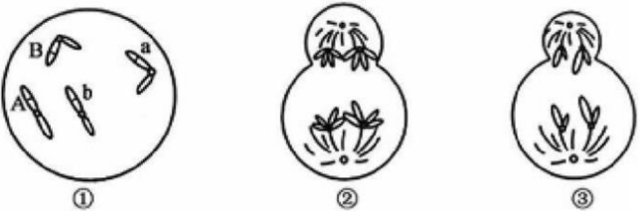
A．①细胞分裂产生的子细胞中染色体数目为4条或8条
B．②细胞处于减数分裂的第一次分裂，其子细胞名称为初级卵母细胞和极体
C．③细胞处于减数分裂的第二次分裂，基因组成可能是aabb也可能是Aabb
D．①细胞有丝分裂时，会发生A与B、a与b或A与b、a与B的自由组合
8．孟德尔运用假说一演绎法最终得出遗传学的两大定律。下列有关说法正确的是
A．选取豌豆作为实验材料的优点之一是可以免去人工授粉的麻烦
B．F₁测交子代表现型及比例能反映出F₁产生的配子的种类及比例
C．黄色圆粒（YyRr）豌豆产生Yr的卵细胞和Yr的精子的数量之比约为1:1
D．基因的自由组合定律的实质是F₁产生的雌雄配子随机结合
9．如图是噬菌体侵染细菌实验的部分操作步骤，有关叙述正确的是
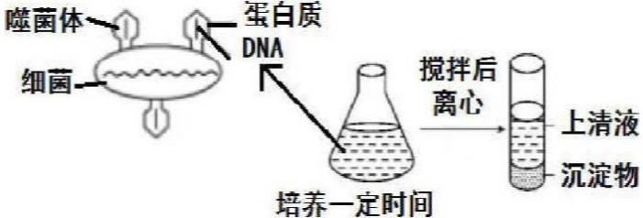
A．实验中搅拌的目的是让上清液中析出较轻的噬菌体颗粒
B．子代噬菌体的外壳蛋白是由细菌的基因编码
C．用³⁵S标记亲代噬菌体，上清液的放射性较低
D．用³²P标记亲代噬菌体，若上清液的放射性较高可能是由于培养时间过长
10．ph染色体是指受电离辐射等影响，人类22号和9号染色体易位形成的新染色体，导致细胞过度增殖，从而引起慢性粒细胞白血病，下列说法正确的是
A．这种变异与四分体时期的交叉互换属于同一种变异类型
B．这类白血病人的异常染色体可通过显微镜观察到
C．这类病人形成生殖细胞的过程中会出现联会异常，不可能生育出正常后代
D．电离辐射也可以引起基因突变，具有定向改变的特点
11．下列有关进化的叙述，错误的是
A．不同种群的基因库出现差异，标志着新物种的形成
B．可遗传变异为生物进化提供原材料，不能决定生物进化的方向
C．新物种的形成不一定经过地理隔离
D．现代生物进化理论以自然选择学说为核心
12．马拉松长跑是赛程超过40km、历时2h以上的极限运动。长跑时，运动员会呼吸加快，大量流汗，每小时至少消耗300g糖类，但运动员体内的血糖含量仍稳定在0.9g/L左右。下列相关说法错误的是
A．运动员可通过神经——体液调节来维持血糖的相对稳定
B．大量出汗是为了使散热量大于产热量，从而维持体温相对稳定
C．肝糖原分解产生的葡萄糖可以供给肌肉细胞利用
D．运动员的大脑皮层也可参与机体的水盐平衡调节
13．下列有关植物激素调节的说法错误的是
A．植物激素对植物生长、发育和繁殖的调节都具有两重性
B．光照、温度等环境变化可引起植物体内各种激素合成的改变
C．植物激素的合成受基因调控，激素又能对基因组的表达进行调节
D．各种激素相互作用共同调节植物的生命活动
14．兴趣小组为探究植物生长调节剂萘乙酸（NAA）对绿豆芽生长的影响，选取长势相同的绿豆芽，用不同浓度NAA溶液和清水分别进行处理。一段时间后，测量不定根数量和胚轴长度，计算NAA处理组减去清水组的差值，结果如图。下列相关分析不正确的是
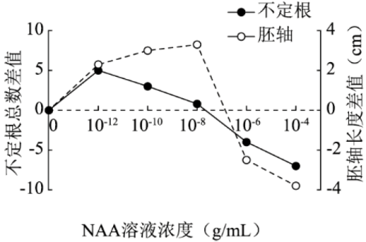
A．清水处理组作为该实验的对照组 B．由实验结果可知NAA的作用具有两重性
C．10⁻¹⁰g/mLNAA抑制了不定根生根数量 D．10⁻⁶g/mLNAA处理组胚轴依然生长
15．某小组在25℃室温下进行了酵母菌无氧呼吸的探究实验（如图），下列分析错误的是
A．试管中加水的主要目的是制造无氧环境
B．滴管中冒出的气泡中的气体是CO₂
C．若将试管中的水换成冷水，气泡产生的速率下降
D．葡萄糖中的能量一部分转移至ATP，其余的留在酒精中
16．长江十年禁渔令颁布后，人们把目光投向了人工养殖。下图是一个生态环境改善型鱼塘物质循环流程图。下列有关分析正确的是
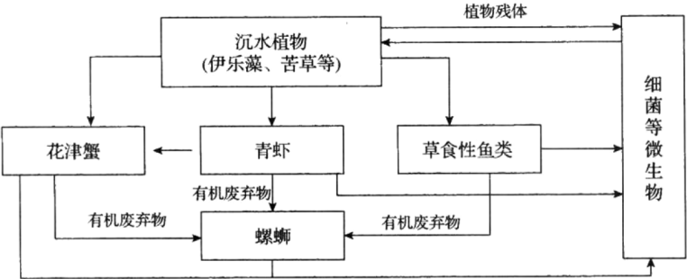
A．螺蛳位于食物链的第三营养级，可以促进该生态系统的物质循环
B．增加沉水植物的种类有利于促进其对鱼、虾、蟹粪便中有机物的吸收
C．对鱼、虾、蟹的捕捞强度过大会导致该生态系统的抵抗力稳定性下降
D．不同年龄段的某种草食性鱼分布在不同水层，说明群落具有垂直结构
17．将某种大小相同的绿色植物叶片等分成四组（每组质量为M），在不同温度下分别暗处理1h，再用适宜且相同的光照射1h，测其重量变化（与M相比较），得到下表中的数据。假设实验过程中细胞呼吸速率不受光照影响，分析表中数据可判定
组别 | 1 | 2 | 3 | 4
温度（℃） | 25 | 27 | 29 | 31
暗处理后重量变化/mg | －1 | －2 | －3 | －1
光照处理后重量变化/mg | +3 | +3 | +3 | +2
A．该植物呼吸酶的最适温度是29℃ B．第1、2、3组的净光合速率相等
C．光照1h第3组释放的氧气量最大 D．光照1h第4组合成的葡萄糖为2mg
18．某家族患有甲、乙两种单基因遗传病，其中一种病的致病基因位于X染色体上。研究人员通过调查得到了该家族的遗传系谱图（图1），然后对Ⅰ1、Ⅱ2、Ⅱ3、Ⅲ2的这两对基因进行电泳分离，得到了不同的条带（图2）。下列说法合理的是
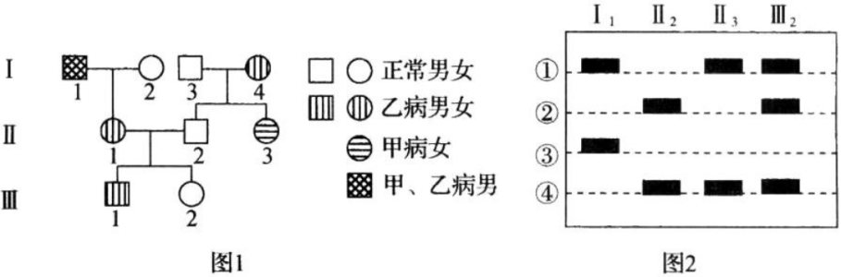
A．甲病是伴X染色体显性遗传病，乙病是常染色体隐性遗传病
B．条带①代表甲病的致病基因，条带③代表乙病的致病基因
C．对Ⅲ1的两对基因进行电泳分离，所得的条带应该是①和③
D．只考虑甲、乙两种遗传病，Ⅰ4与Ⅱ1基因型相同的概率是l／2
19．以下关于实验的叙述错误的是
A．用黑藻叶片观察细胞质壁分离时，叶绿体的存在有利于观察实验现象
B．培养液中酵母菌种群数量计数时，如果从静置的上清液处取样会导致统计数值偏小
C．纸层析结果显示叶绿素a与叶黄素在层析液中的溶解度差异最大
D．调查某遗传病的发病率时，要随机抽样调查，且要保证调查的群体足够大
20．根据实验目的，所选用的试剂与预期的实验现象，均正确的是
选项 | 实验目的 | 试剂 | 可观察到的实验现象
A | 观察根尖分生组织细胞的有丝分裂 | 醋酸洋红 | 染色体被染成紫红色
B | 检测植物组织中的脂肪 | 双缩脲试剂 | 脂肪颗粒被染成红色
C | 检测植物组织中的葡萄糖 | 吡罗红 | 生成砖红色沉淀
D | 观察植物细胞吸水和失水 | 30%蔗糖 | 水分子自由扩散进出细胞
二、非选择题：包括必考和选考两部分，第21—24题为必考题，考生必须作答。第25、26题为选考题，考生根据要求作答。
（一）必考题
21．为探究无机盐对荔枝生长的影响，研究小组将大小一致的荔枝植株先停止施肥5个月，再移栽至盆中，均分成甲、乙、丙3组，按下表施肥，测得结果如图。据图回答问题：
组别 | 钾盐 | N、P
甲 | 无 | 适宜
乙 | 适宜 | 适宜
丙 | 适宜 | 无
注:实验中温度、水分适宜
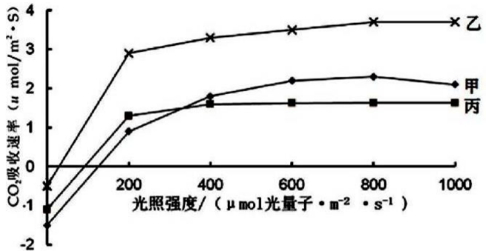
（1）给植物施肥用量不能太大，否则植物细胞会因为___________而出现烧苗现象。
（2）据图可知，乙组的光合速率___________（选填“大于”、“小于”或“等于”）丙组，推测其原因可能是___________。比较甲、乙两组实验结果，可推测施用钾肥主要通过___________从而促进荔枝生长。
（3）当光照强度大于200μmol光量子·m⁻²·s⁻¹时，曲线不再上升，起限制作用的环境因素最可能是___________，该因素直接影响___________过程。
22．如图所示果蝇染色体上存在控制眼色的基因（A/a和B/b），减数分裂时不发生交叉互换，其基因型与表现型如下表所示。另一对染色体上存在直毛（D）和非直毛（d）基因。
基因型 | A_B_ | A_bb | aaB_ | aabb
表现型 | 暗红眼 | 褐色眼 | 朱砂眼 | 白眼
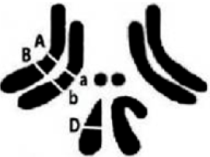
（1）正常情况下，基因型如图所示的果蝇表现型为___________，该果蝇减数分裂产生含有Ab配子的概率为___________。
（2）若该果蝇与褐色眼非直毛的杂合子果蝇互相交配，子一代果蝇中表现暗红眼直毛的基因型为___________，比例是___________。
（3）现有一只基因型为AaBb的雌性果蝇，研究人员为了确定是A/B在一条染色体上，还是A/b在一条染色体上，做了如下实验：
①将该雌性果蝇与___________杂交，观察并统计F₁果蝇的眼色。
②若后代中___________，则说明A/B在一条染色体上；
若后代中___________，则说明A/b在一条染色体上。
23．细胞外葡萄糖浓度能调节胰岛细胞有关激素的合成与分泌，从而维持血糖的相对稳定。回答以下问题。
（1）空腹时血糖的重要来源是___________。从内环境细胞代谢的关系分析，血糖含量保持相对稳定的意义是_______________________。
（2）当血糖含量下降时，___________、___________等分泌活动增强，它们产生的激素直接或间接调节糖浓度。
（3）实验证明，细胞外葡萄糖浓度升高能促进胰岛B细胞的分泌，请完善以下表格。
 | 实验材料 | 自变量 | 因结果 | （“+”表示检测物质的含）
对照组 | 胰岛B细胞 | 含正常浓度葡  萄糖溶液 | ② | ++
实验组 | 胰岛B细胞 | ① |  | ③
24．生态学上，一个物种在群落中的地位或作用，包括所处的空间位置、占用资源的情况，以及与其他物种的关系等，称为这个物种的生态位。下表中列出的是某自然水域鱼类研究的部分数据，请回答：
表：某自然水域鱼种不同季节比例、栖息位置及食物种类
种类 | 各季节所占质量百分比 |  |  |  | 栖息位置 | 食物种类
 | 春季 | 夏季 | 秋季 | 冬季
A矛尾虾虎鱼 | 13.19 | 10.15 | 10.45 | 14.97 | 底栖 | 钩虾、糠虾等
B方氏云鲥鱼 | 12.09 | 3.08 | 0 | 0 | 近岸底层 | 海蜇虾、浮游动物
C斑尾刺虾虎鱼 | 0 | 0 | 5.00 | 14.29 | 近岸底层 | 幼鱼、小型软体动物
D安氏新银鱼 | 5.49 | 0 | 0 | 16.33 | 近岸上层 | 小型鱼虾
… | … | … | … | … | … | …
（1）表中所列四种鱼，栖息位置相同的是B和C（用字母代替物种名填写）。综合表中信息分析，这两种鱼生态位相同吗？___________，依据是___________________。
（2）表中四种鱼A、B、C、D栖息于不同水层，体现了群落空间结构的_______（类型），这种分层现象是由________________________导致的。表中所列数据是长期跟踪调查结果，这个自然水域的生物多种多样，它们能够充分利用环境资源，适应水域环境，这是物种之间以及生物与环境之间___________的结果。
（3）研究自然水域物种之间的关系和物种丰富度有利于指导渔业生产，丰富度是指________
________。
（二）选考题（考生从2道试题中任选一道作答）
25．【生物—选修1：生物技术实践】
如图1是在发酵罐内利用酵母菌发酵生产β-胡萝卜素过程中，菌体生物量及β-胡萝卜素产量随时间变化的曲线图。图2是样品层析结果及与β-胡萝卜素标准样品的比对。请回答下列问题：
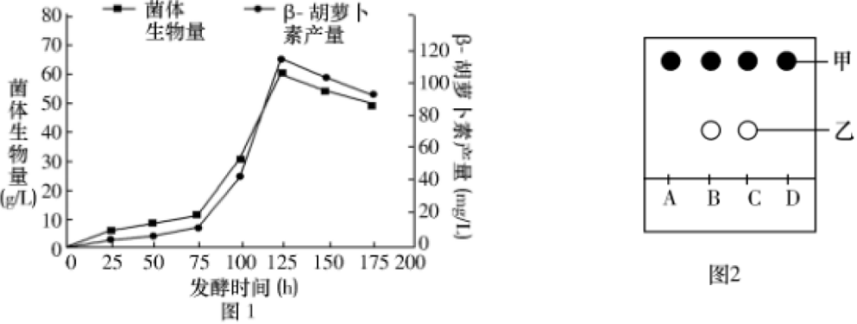
（1）发酵罐内培养酵母菌的培养基按物理形态分应为___________，在接入菌种前，应对培养基用___________法灭菌，以避免杂菌污染。
（2）图1中，菌体的最快增长出现在第___________h，菌体的生物量到达最大值后下降，其原因是_________________________________________。
（3）从胡萝卜中提取胡萝卜素时，干燥过程应控制好温度和___________防止胡萝卜素分解，萃取过程应避免明火加热，萃取液浓缩前需进行___________以除去固体不溶物。
（4）将提取的胡萝卜素粗品通过___________法进行鉴定，图2中A、B、C、D四点中，属于标准样品的样点是___________。
26．【生物—选修3；现代生物科技专题】
“试管婴儿”是通过将不孕夫妇的精子和卵细胞取出在试管中完成受精，并在试管中培养使其发育到一定时期，再将胚胎移入女性子宫内发育成的胎儿。“试管婴儿技术”不仅使一部分不能生育的男女重新获得了生育的机会，也为人类的优生优育开辟了新的途径。
（1）在体外受精时，精子首先要进行___________处理，卵细胞则要培养到___________（时期）才能与精子结合。
（2）“试管婴儿”的形成用到的生物技术有___________（填序号）。
①早期胚胎培养②体外受精③胚胎移植④核移植
（3）采用胚胎分割技术，能得到“同卵双胞胎”。这种技术一般采用发育良好、形态正常的___________胚。对胚胎进行分割时，要特别注意将___________均等分割，否则会影响分割后的胚胎恢复和进一步发育。
（4）现在大多数人反对设计婴儿性别。其原因是可能破坏人类正常的___________，违反伦理道德。
（5）早期胚胎中的___________细胞，不仅可以应用于哺乳动物胚胎性别鉴定，还可应用于治疗人类的某些疾病，如老年痴呆症、糖尿病等；体外诱导分化培育出人造组织器官用于___________、研究体外细胞分化等领域。

高三生物参考答案
- 选择题：CDDBB BCBDB ABACD CCBCA
- 非选择题：
21．(12 分，每空 2 分)
- 渗透失水
- 大于 N、P 元素可用于合成叶绿素、酶和 ATP
降低呼吸速率，提高净光合速率
- CO₂ 浓度 光合作用暗反应中CO₂ 固定
22．(12分，除标注外，每空2分)
- 暗红眼直毛雄果蝇（1分） 0（1分）；
- AABbX^{D}X^{d}或 AaBbX^{D}X^{d} 1/4
- 白眼雄果蝇
暗红眼果蝇和白眼果蝇接近 1:1 褐色眼果蝇和朱砂眼果蝇接近 1:1
23．(11分，除标注外，每空2分)
- 肝糖原的分解（和非糖物质的转化）
血糖含量保持相对稳定有利于为细胞代谢氧化分解葡萄糖这一反应提供充足的反应物
- 胰岛A细胞（1分） 肾上腺（1分）
- 含高浓度葡萄糖的培养液（1分） 胰岛素含量 ++++（多于2 个“+”即可）
24．(10分，除标注外，每空2分)
- 不相同（1分）
B与C出现的季节不同、食物种类不同
- 垂直结构（1分） 栖息空间和食物条件 共同进化
- 群落中物种数目的多少
25．(15分，除标注外，每空2分)
- 液体培养基 （1分） 高压蒸汽灭菌
- 100 营养物质消耗、代谢产物积累
- 时间 过滤
- 纸层析 AD
26．(15分，除标注外，每空2分)
- 获能（1分） 减数分裂第二次分裂中期（或MⅡ中期）
- ①②③
- 桑椹胚或囊胚 内细胞团
- 性别比例
- 胚胎干细胞 器官移植

